Развитие детей в театрализованной деятельности
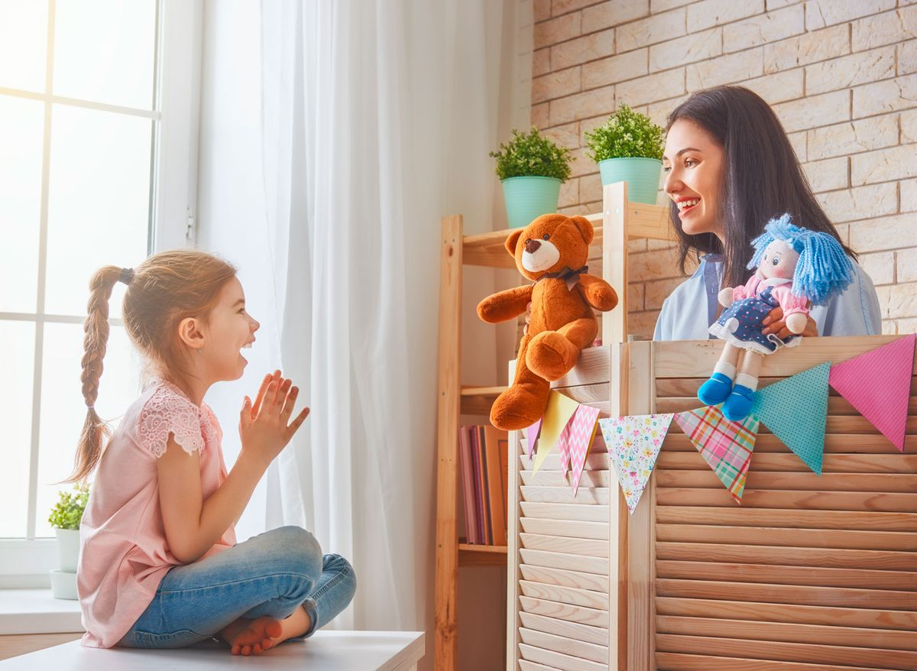
Театр- это волшебный мир,
В котором ребенок радуется,
А играя, познает окружающее…
О.ПРадынова

Испокон веков театр завораживал зрителей. Театральная игра – это исторически сложившееся общественное явление, самостоятельный вид деятельности, свойственный человеку.
Театрализованная деятельность – это самый распространенный вид детского творчества.
Во время зрелища воображение позволяет ребенку наделять героев пьесы человеческим свойствами, воспринимать происходящее как реальность, сочувствовать, переживать и радоваться за героев пьесы. Дети учатся замечать хорошие и плохие поступки, проявлять любознательность, они становятся более раскрепощенными и общительными, учатся четко формулировать свои мысли и излагать их публично, тоньше чувствовать и познавать окружающий мир.
Домашний театр – это совокупность театрализованных игр и разнообразных видов театра.
Для домашнего пользования доступны - кукольный, настольный, теневой театры.
Родители могут организовать кукольный театр, используя имеющиеся в доме игрушки или изготавливая своими руками из разных материалов, например, папье-маше, дерева, картона, ткани, ниток, старых носков, перчаток. К работе по изготовлению кукол, костюмов желательно привлекать и ребенка.
Домашние постановки помогают удовлетворить физический и эмоциональный потенциал. Дети учатся замечать хорошие и плохие поступки, проявлять любознательность, они становятся более раскрепощенными и общительными, учатся четко формулировать свои мысли и излагать их публично, тоньше чувствовать и познавать окружающий мир. Кроме того, занятия театральной деятельностью требуют решительности, трудолюбия, смекалки. А как загораются глаза малыша, когда взрослый читает вслух, интонационно выделяя характер каждого героя произведения!
Для подготовки к театральной деятельности используют театрализованные игры. Театрализованные игры всегда радуют, часто смешат детей, пользуясь у них неизменной любовью. Дети видят окружающий мир через образы, краски, звуки. Малыши смеются, когда смеются персонажи, грустят, огорчаются вместе с ними. С удовольствием перевоплощаясь в полюбившийся образ, черты.Разнообразие тематики, средств изображения, эмоциональность театрализованных игр дают возможность использовать их в целях всестороннего воспитания личности.
Примеры театрализованных игр:
Игра «Узнай по голосу»
Водящий в центре круга с закрытыми глазами. Все движутся по кругу со словами:
Мы немножко поиграли,
А теперь в кружок мы встали.
Ты загадку отгадай.
Кто назвал тебя – узнай!
Водящий называет по имени сказавшего ему: «Узнай, кто я?»
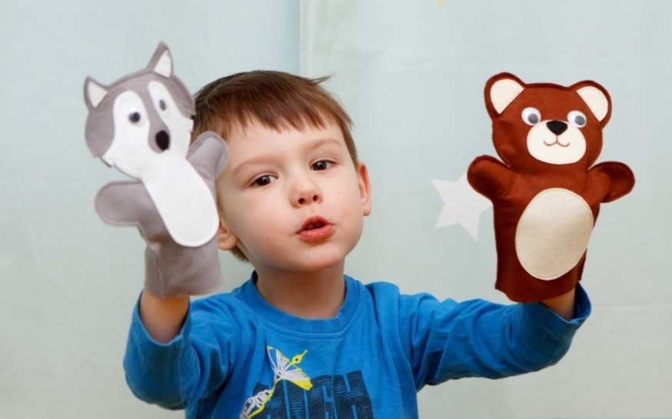
Игра «Иностранец»
Вы попали в другую страну, языка которой не знаете. Спросите с помощью жестов, как найти кинотеатр, кафе, почту.
1. С помощью мимики выразите горе, радость, боль, страх, удивление.
2. Покажите, как вы сидите у телевизора (захватывающий фильм), за шахматной доской, на рыбалке (клюет).
Игры со скороговорками
Скороговорку надо отрабатывать через очень медленную, преувеличенно четкую речь. Скороговорки сначала произносятся беззвучно с активной артикуляцией губ; затем шепотом, затем вслух и быстро (несколько раз). Скороговорки помогают детям научиться быстро и чисто проговаривать труднопроизносимые слова и фразы.
Варианты скороговорок:
Мамаша Ромаше дала сыворотку из-под простокваши.
Король –орел, орел – король.
У Сени и Сани в сетях сом с усами.
Испорченный телефон
Первый игрок получает карточку со скороговоркой, передает её по цепи, а последний участник произносит её вслух. (Играют две команды)
Пальчиковые игры со словами
Пальчиковые игры способствуют подготовке руки к письму, развивая мелкую моторику рук, внимание, воображение и память.
Под грибом - шалашик-домик, (соедините ладони шалашиком)
Там живет веселый гномик.
Мы тихонько постучим, (постучать кулаком одной руки о ладонь другой руки)
В колокольчик позвоним. (ладони обеих рук обращены вниз, пальцы скрещены;
средний палец правой руки опущен вниз и слегка качается).
Двери нам откроет гномик,
Станет звать в шалашик-домик.
В домике дощатый пол, (ладони опустить вниз, ребром прижать друг к другу)
А на нем - дубовый стол. (левая рука сжата в кулак, сверху на кулак опускается ладонь правой руки)
Рядом - стул с высокой спинкой. (направить левую ладонь вертикально вверх, к ее нижней части приставить кулачок правой руки большим пальцем к себе)
На столе - тарелка с вилкой (ладонь левой руки лежит на столе и направлена вверх, изображая тарелку, правая рука изображает вилку: ладонь направлена вниз, четыре пальца выпрямленыи слегка разведены в стороны, а большой прижат к ладони).
И блины горой стоят –
Угощенье для ребят.
Пантомимические этюды и упражнения
Давайте детям дома задания: понаблюдать, запомнить, повторить поведение людей и животных, бытовые предметы в простейших ситуациях. Лучше начать с предметов, потому что дети хорошо их зрительно помнят и для этого не требуется особых наблюдений.
Покажите, как :
-вратарь ловит мяч;-зоолог ловит бабочку;
-рыбак ловит большую рыбу;-ребенок ловит муху.
Попробуйте изобразить:
-парикмахера;-пожарника;
-строителя;-космонавта.
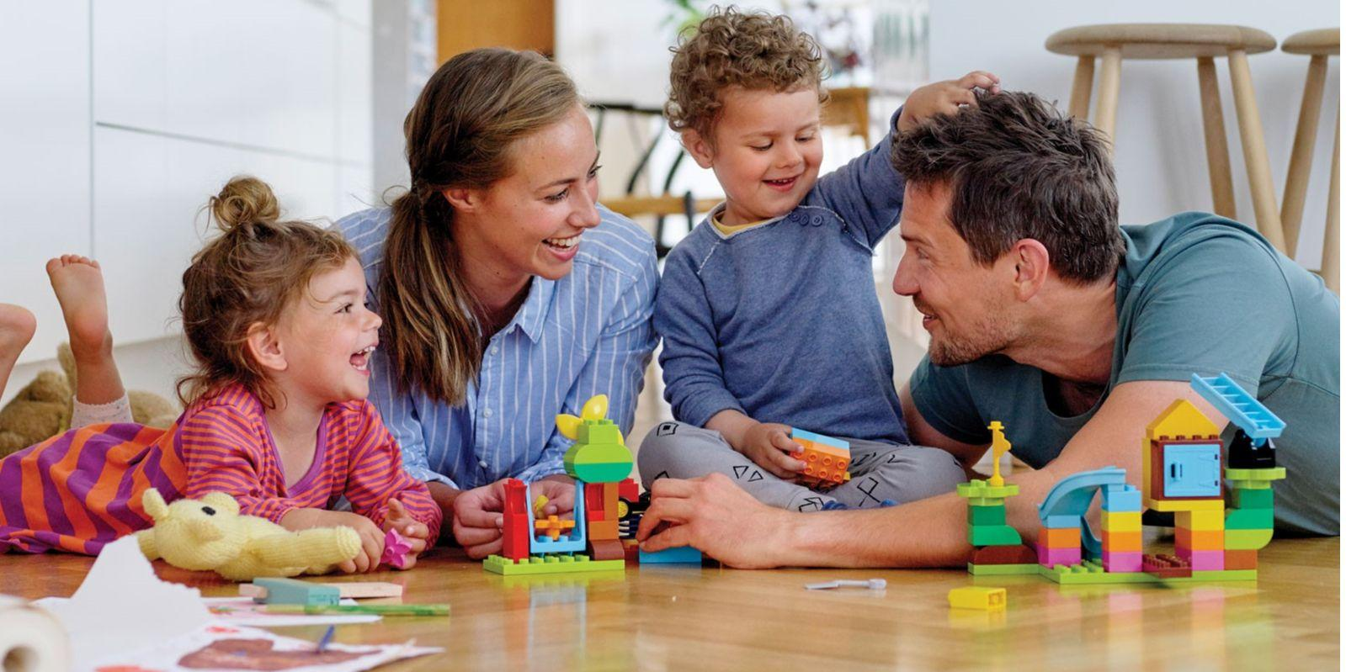
Домашний театр
Семейный театр – особая среда для развития творческих способностей детей.
Это ключ к нравственному развитию ребенка, который открывает новую грань деятельности, приобщает не только к искусству мимики и жеста, но и к культуре общения. Ценность театральной деятельности в том, что она помогает детям зрительно увидеть содержание литературного произведения, развивает воображение, без которого не возможно полноценное восприятие художественной литературы.
Ведь умение живо представить себе то, о чем читаешь или слышишь, вырабатывается на основе внешнего видения, из опыта реальных представлений. Театральная деятельность активно применяется в детском саду, но сколько радости получает ребенок, когда его папа вдруг становится волком, мама – лисой, а дедушка – медведем!
Драматизация служит для ребенка средством проявления артистических способностей, развития речи, морального опыта. Игра в театр очень близка ребенку, стремящемуся все свои переживания и впечатления выразить в действии.
Занимаясь с детьми театром, мы сделаем их жизнь интересной и содержательной, наполним ее яркими впечатлениями и радостью творчества. А самое главное - навыки, полученные в театрализованных играх, представлениях дети смогут использовать в повседневной жизни.

Подготовила: социальный педагог отделения ранней помощи С.В Панусенко

